Министерство образования и науки Российской Федерации
Федеральное государственное бюджетное образовательное учреждение
высшего профессионального образования
«Пермский национальный исследовательский политехнический университет»
Кафедра Информационные технологии и автоматизированные системы.

Лабораторная работа № 1
Вариант № 7.
Дисциплина: Информатика.
Тема: Знакомство с Си++.
Выполнение программы простой структуры.

Выполнила студентка гр. _РИС-20-1бзу

____ __Узун Т. В. ______
(Фамилия И.О.)
______ 20-ЭТФ-657____________
(номер зачетной книжки)
_________________________________
(дата, подпись)

Проверила - Доцент каф. ИТАС Полякова А.Н.

_________________________________
(оценка)
_________________________________
(дата, подпись)

Пермь 2021 г.
Постановка задачи
1. Вычислить значение выражения при различных вещественных типах данных (float и double). Вычисления следует выполнять с использованием промежуточных переменных. Сравнить и объяснить полученные результаты.
2. Вычислить значения выражений. Объяснить полученные результаты.
Задание 1 | Задание 2
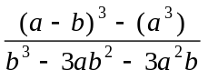,  при а=1000, b=0.0001 | - m+--n  - m++<++n  - n--< --m

Задание 1

Решение.

Тип «float» | Тип «double»
#include <iostream>  #include <cmath>  using namespace std;  int main()  {  //знаменатель  float a=1000,b=0.0001;  float c=pow((a-b),3);  float d=pow(a,3);  //числитель  float e=(pow(b,3)-3*a*pow(b,2)) 3*pow(a,2)*b;  //значение выражения  float f=(c-d)/e;  cout<<"Tип float. Выражение= "<<f<<endl;  }  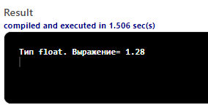 | #include <iostream>  #include <cmath>  using namespace std;  int main()  {  //знаменатель  double a=1000,b=0.0001;  double c=pow((a-b),3);  double d=pow(a,3);  //числитель  double e=(pow(b,3)-3*a*pow(b,2))-3*pow(a,2)*b;  //значение выражения  double f=(c-d)/e;  cout<<"Tип double. Выражение= "<<f<<endl;  }  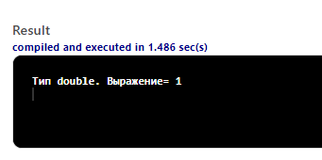

Задание 2

Решение.

#include <iostream>
using namespace std;
int main()
{
int n = 0;
int m = 0;

//первое выражение
int f = m+--n;
cout << "m+--n = " << f << endl;

// второе выражение
if (++m > --n)
cout << "++m > --n = true" << endl;
else
{
}
// третье выражение
if (n--< --m)
cout << "n--< --m = true " << endl;
else
{
cout <<" n--< --m = false " << endl;
}
}

